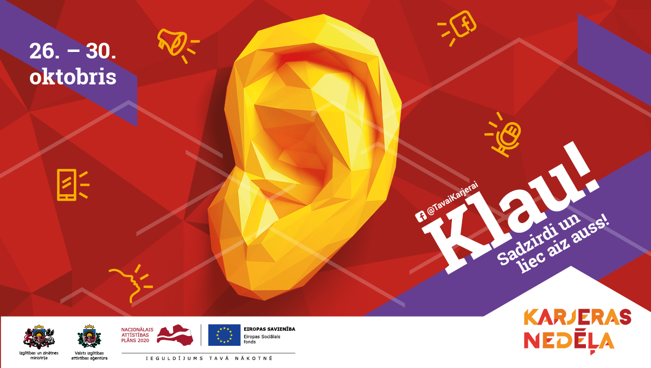

Karjeras nedēļa Latvijā un Madonas pilsētas vidusskolā
No 26. līdz 30.oktobrim visā Latvijā un arī Madonas pilsētas vidusskolā norisinājās Karjeras nedēļa, kuru jau astoto gadu sadarbībā ar Latvijas pašvaldībām organizē Valsts izglītības attīstības aģentūra (VIAA). Ņemot vērā Covid-19 vīrusa izplatības ierobežošanas pasākumus valstī, Karjeras nedēļas pasākumi, radošās darbnīcas un diskusijas 2020. gadā galvenokārt notika attālināti un tiešsaistē.
Karjeras nedēļa tika veltīta karjeras lēmuma pieņemšanas procesam, izmantojot profesijas izvēlei pieejamos resursus, ieklausoties skolotāju, karjeras konsultantu, ģimenes locekļu, darba devēju, draugu un sabiedrībā zināmu jauniešu pieredzē.
Lai mudinātu jauniešus ieklausīties gan sevī, gan citos un izmantot viņiem plaši pieejamo karjeras atbalstu no skolotājiem, karjeras konsultantiem un vecākiem, kā arī pieņemt izsvērtu lēmumu par savu karjeru, 2020. gada Karjeras nedēļas sauklis bija “Klau! Sadzirdi savas iespējas”.
- Viens no Karjeras nedēļas centrālajiem pasākumiem bija tiešsaistes diskusija skolotājiem, karjeras konsultantiem un vecākiem 27. oktobrī, kuras laikā moderatora Edija Boša vadībā tās dalībnieki diskutēja par paaudžu atšķirībām un ģimenes lomu karjeras izvēles jautājumos.
- 28.oktobrī moderators Magnuss Eriņš vadīja tiešsaistes pasākumu jauniešiem, kurā piedalījās karjeras eksperti, Latvijā zināmi uzņēmēji un populāri jaunieši.
- Videorullīšos ar savu pieredzi karjeras izvēlē dalījās - volejboliste Tīna Graudiņa, mūziķe Patrisha un kosmosa tehnoloģiju izstrādātājs Roberts Gotvalds un vairāki citi panākumiem bagāti jaunieši.
- Ar animācijas tēlu palīdzību gan jaunieši, gan vecāki tika aicināti iesaistīties karjeras jautājumu risināšanā un lēmuma pieņemšanā:
- Jaunieša saruna ar vecākiem https://www.youtube.com/watch?v=OvBVHWDDIkU
- Dēls vēlas apgūt profesiju https://www.youtube.com/watch?v=M6VQS1LO2as
- Vecāki virza meitu medicīnā https://www.youtube.com/watch?v=zzh25VRmgog
- Tāpat jauniešiem bija iespēja virtuāli paviesoties dažādās mācību iestādēs, saņemt interesējošo informāciju par studiju iespējām Latvijā un ārvalstīs, izzināt populāru profesiju aizkulises, kā arī saņemt praktisku informāciju par karjeras atbalsta veidiem un instrumentiem savu spēju un interešu izzināšanai.
- Karjeras nedēļas laikā izglītības iestādēs Latvijā notika arī dažādi citi ar profesijas izvēli saistīti pasākumi, virtuāla saziņa ar uzņēmumu un universitāšu pārstāvjiem, diskusijas, radošās darbnīcas un citas ar profesiju izpēti un iepazīšanu saistītas aktivitātes.
- Madonas pilsētas vidusskolas 7. - 12. klašu skolēni šīs Karjeras nedēļas laikā klases stundu ietvaros iepazina savu vecāku profesijas, aptaujājot viņus, un dalījās ar iegūto informāciju ar saviem klasesbiedriem.
Pasākuma aktualitātēm un programmai varēja sekot līdzi vietnē viaa.gov.lv/karjerasnedela un sociālajos tīklos facebook.com/TavaiKarjerai, twitter/TavaiKarjerai.
Karjeras nedēļas pasākumu mērķis bija veicināt atvērtu diskusiju vecāku, skolotāju, darba devēju un audzēkņus starpā, lai tādējādi atvieglotu karjeras izvēles procesu.
Izvēles, informācijas un iesaistīšanās iespējas Karjeras nedēļā bija plašas un daudzveidīgas, un no katra paša bija atkarīgs, cik daudz un ko paņemt sev tālākai pašizaugsmei un karjeras izvēlei.
“Karjeras nedēļa” tika īstenota VIAA īstenota projekta “Karjeras atbalsts vispārējās un profesionālās izglītības iestādēs” ietvaros. To finansēja Eiropas Sociālais fonds un valsts.
Informāciju apkopoja:
pedagogs karjeras konsultants Kristīne Aizpurve

